DIAGRAMMER FOR UNDERSØKELSEN.

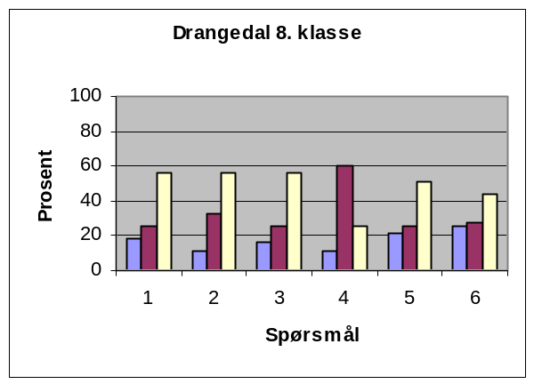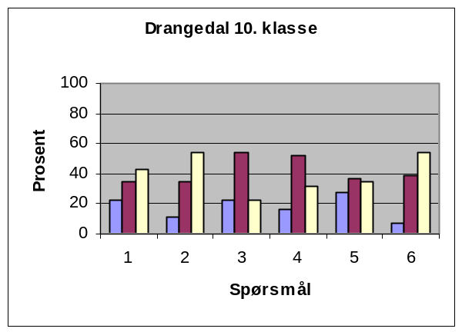
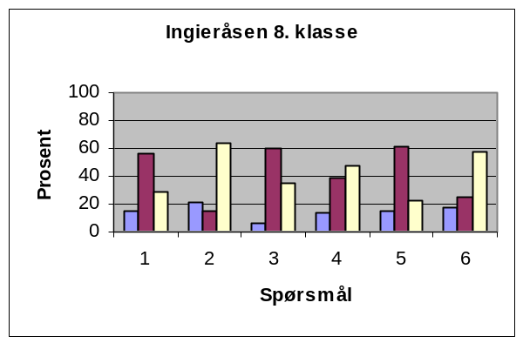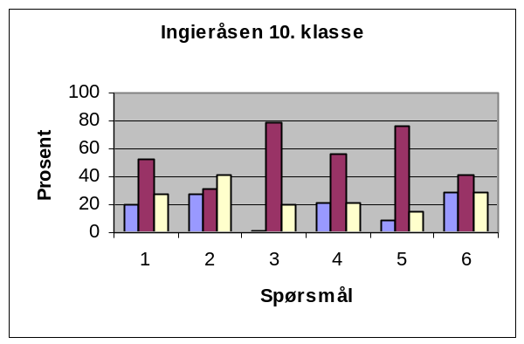
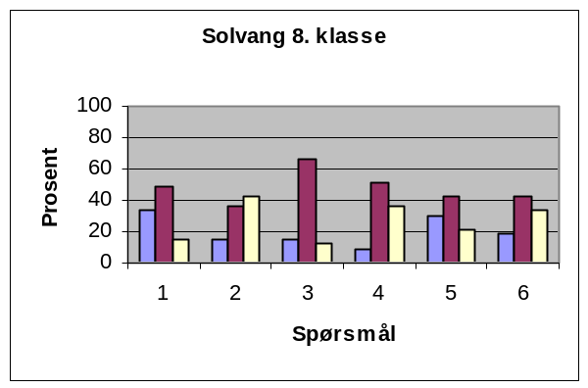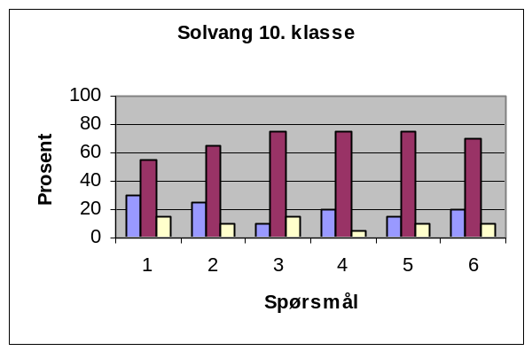
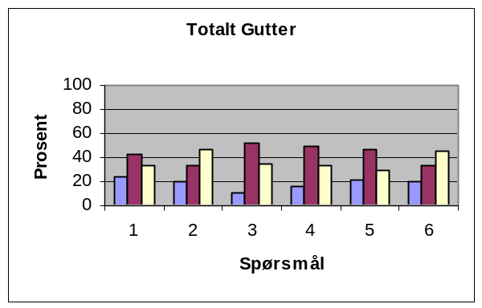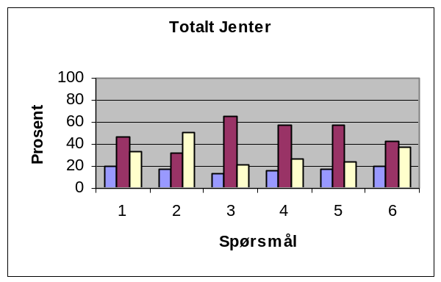
SPØRSMÅLENE I UNDERSØKELSEN

Du skal lære om tobakk og rusmiddel påvirker kroppen din og helsen din. Tenk at du skal ha prøve i stoffet etterpå. Hvordan ville du lære mest?
Du skal lære om tobakk og rusmiddel påvirker kroppen din og helsen din. Hvis du ikke skulle ha prøve, hva ville du valgt da?
Du skal lære om at alt er bygget opp av atomer og at disse kan henge sammen i molekyler. Du skal også lære om noen kjemiske reaksjoner. Tenk at du skal ha prøve i stoffet etterpå. Hvordan ville du lære mest?
Du skal lære om at alt er bygget opp av atomer og at disse kan henge sammen i molekyler. Du skal også lære om noen kjemiske reaksjoner. Hvis du ikke skulle ha prøve, hva ville du valgt da?
Du skal lære om hva elektrisk strøm, spenning, motstand og energiovergang er. Tenk at du skal ha prøve i stoffet etterpå. Hvordan ville du lære mest?
Du skal lære om hva elektrisk strøm, spenning, motstand og energiovergang er. Hvis du ikke skulle ha prøve, hva ville du valgt da?

Fig. 1. søyle (til venstre) er de som helst velger å jobbe selvstendig, 2. søyle (midten) er de som helst vil ha vanlig lærerstyrt undervisning, 3. søyle (til høyre) er de som helst vil ha prosjekter.

